Viertelfinale! Heimspiel am Ostersamstag
(VCW / Wiesbaden / 06.04.2023) Die Hauptrunde der 1. Volleyball Bundesliga Frauen der Saison 2022/2023 ist Geschichte – nun kämpfen acht Mannschaften in den Playoffs ab Ostersamstag um den deutschen Meistertitel. Der VC Wiesbaden hatte am letzten Spieltag in Aachen mit einem 3:1 und dem vierten Platz das Viertelfinale spektakulär klargemacht und damit zugleich den Ladies in Black das erhoffte Happy End verwehrt, die ihre Saison auf dem undankbaren neunten Rang beendeten. Die Hessinnen bereiten sich derweil hochkonzentriert auf den nächsten Gegner vor: Am 8. April (17:00 Uhr) kommt es in der Wiesbadener Sporthalle am Platz der Deutschen Einheit zum ersten von drei möglichen Duellen gegen den noch in buchstäblich letzter Minute auf Platz fünf verdrängten Dresdner SC.
Der vierte Platz hat im Übrigen eine nicht zu unterschätzende Bedeutung im Modus Best of 3: Er verschafft dem VCW Wiesbaden ein weiteres Heimspiel, falls es nach dem Hin- und Rückspiel 1:1 stehen sollte. Termin der möglichen Entscheidungspartie: 19. April 2023 (Mittwoch; 19:30 Uhr). Diese Begegnung entfällt, wenn der Gesamtsieger vorzeitig feststeht.

Zum Dresdner SC
Die Mannschaft von Cheftrainer Alexander Waibl hat eine durchwachsene Hauptrunde abgeliefert. In der Saison 2021/2022 belegten die Sächsinnen nach 22 Spielen mit 50 Punkten noch den 2. Tabellenplatz hinter Allianz MTV Stuttgart, ein Jahr später hat man nach 20 Spielen 29 Punkte auf dem Konto und damit einen Zähler weniger als der VC Wiesbaden. Während die Hessinnen in Aachen ihre letzte vergleichsweise leichte Aufgabe siegreich gestalteten, musste die Waibl-Truppe mit 1:3 gegen den ohne Starspielerin Krystal Rivers angereisten Tabellenersten Stuttgart passen. Damit war Platz vier futsch, den man die meiste Zeit über innehatte. Immerhin: „Der erste Satz war mit das Beste, was wir in dieser Saison gespielt haben“, hieß es auf Vereinsseite. Die silberne MVP-Medaille holte sich DSC-Mittelblockerin Kayla Haneline (USA). Top-Scorerinnen waren die Außenangreiferinnen Jennifer Janiska und Agnes Pallag (Ungarn) mit je 12 Punkten; Annick Meijers (in der Hinrunde noch im Außenangriff beim VCW) brachte es auf 11 Zähler. In der Startformation stand mit Zuspielerin Květa Grabovská (Tschechien) ebenfalls eine ehemalige VCW-Akteurin.
Dass die traditionell stark besetzten DSC Volleys Favorit im Viertelfinale gegen den VCW sind, zeigt ein Blick auf die Statistik: In den Kategorien „Aufschläge mit Wirkung“, „Aufschlageffizienz“ und „Annahmeeffizienz“ liegen die Sächsinnen jeweils auf Platz eins der Liga sowie auf Platz zwei bei „Aufschlagpunkten“ und „perfekte bzw. gute Annahme“. Wiesbadens bester Wert: Platz drei bei der „Annahmeeffizienz“. Im vom SSC Palmberg Schwerin angeführten Top-Scorer-Teamranking (alle Spielelemente) werden der Dresdner SC auf dem vierten und Wiesbaden auf dem sechsten Rang geführt. Beide Teams haben in dieser Saison beim anderen einen Auswärtssieg errungen; Wiesbaden nahm zuletzt am 4. Februar beim 3:1 aus Dresden alle drei Punkte mit.

Statements
Benedikt Frank: „Die Playoffs sind wie eine neue Saison für alle Teams. Dresden kennt sich damit sehr gut aus. Die Mannschaft weiß genau, wie man solche speziellen Spiele gewinnt. Wir sind definitiv kein Favorit und dürfen uns von unserem vierten Tabellenplatz nicht blenden lassen. Wir haben den Vorteil, dass wir zuerst zuhause antreten können. Es geht bei null los und keiner wird mit dem Rücken zur Wand stehen. Dresden hat in den letzten Spielen viel ausprobiert, nicht alles lief perfekt, aber die Kurve stieg zuletzt wieder an. Wir gehen dieses Do-or-Die-Spiel ähnlich an wie gegen Aachen. Das Mentale wird wieder eine große Rolle spielen. Wir wollen uns für die sehr gute Saison belohnen. Ich bin guter Dinge, weil wir ein paar echte Mentalitätsbolzen im Team haben.“
Tanja Großer (Außenangriff): „Wir nehmen den Schwung von Aachen mit ins Spiel gegen Dresden. Bei den Ladies in Black hatten wir vor dem Spiel den möglichen vierten Platz vor Augen und den haben wir tatsächlich ergattert. Das war schon stark. Und jetzt duellieren wir uns mit einer Mannschaft, die vor unserer fulminanten Heimkulisse an einem sehr guten Tag durchaus schlagbar ist. Aber das wird schwer, keine Frage. Herzstück der DSC Volleys sind Jennifer Janiska und die beiden Mitten. Wenn wir diesen Positionen unter Kontrolle bekommen, wird es ein spannendes Match. Ich will meinem Team durch meine Gelassenheit in kritischen Momenten Sicherheit geben.“
Christopher Fetting (VCW-Geschäftsführer): „Im vergangenen Jahr haben wir als Siebter nach der Hauptrunde auch gegen Dresden im Playoff-Viertelfinale gespielt, allerdings mussten wir dort zuerst auswärts antreten. Beide Spiele gingen damals aber mit 0:3 verloren. Ich sehe uns aktuell auf einem höheren Niveau, wir sind in der Breite besser besetzt als vor einem Jahr. Und dass wir auf heimischem Parkett beginnen, gibt unserem Team einen zusätzlichen Motivationsschub. Ich hoffe, dass am Samstag trotz der Feiertage viele Wiesbadener, Rheingauer und Mainzer, aber vielleicht auch ihre Ostergäste dieses besondere Volleyball-Highlight in Wiesbaden erleben wollen.“

Europapokal-Modus
Insgesamt stehen den deutschen Frauen zwei Startplätze im höchsten europäischen Wettbewerb CEV Champions League Volley zu. Dieser wird von Meister und Vizemeister belegt. Im gemeinsamen Ranking für den CEV Volleyball Cup und den CEV Challenge Cup gelingt Deutschland durch die Erfolge der deutschen Teams in der vergangenen Saison der Sprung vom achten auf den zweiten Rang. Das bedeutet: Es stehen erneut zwei Startplätze im CEV Volleyball Cup (einer davon besetzt durch den Pokalsieger) sowie einer im CEV Challenge Cup zur Verfügung. Ausschlaggebend ist bei den beiden offenen Startplätzen zunächst die Platzierung nach den Playoffs und in zweiter Instanz nach der Hauptrunde.
Stand heute wäre der VCW aufgrund des vierten Rangs nach Beendigung der Hauptrunde für den internationalen Wettbewerb qualifiziert, zumindest wenn die Teams der Hauptrundenplätze eins bis drei (Stuttgart, Schwerin, Potsdam) in den Playoffs erwartungsgemäß weiterkommen. „Es ist zwar nicht sehr wahrscheinlich, aber durchaus möglich, dass es Überraschungen in den Viertelfinals gibt, die zu einer Verschiebung führen. Wir müssen jetzt einfach unsere Hausaufgaben machen. Dann schauen wir am Ende der Viertelfinals, wie es mit dem Europapokal-Slot für uns aussieht“, so Christopher Fetting.

Playoff-Termine 2022/2023:
Viertelfinal-Hinspiel: 8. April (Samstag), 17:00 Uhr
(Wiesbaden, Sporthalle am Platz der Deutschen Einheit)
Viertelfinal-Rückspiel: 15. April (Samstag), 17:00 Uhr
(Dresden, Margon Arena)
Mögliches Entscheidungsspiel: 19. April (Mittwoch), 19:30 Uhr
(Wiesbaden, Sporthalle am Platz der Deutschen Einheit)
VCW-Dauerkarten haben für die Playoffs keine Gültigkeit. Eintrittskarten sind im Online-Ticket-Shop oder am Samstag an der Abendkasse erhältlich.
Das Hin- und Rückspiel wird live im Free-TV auf Sport1 übertragen.

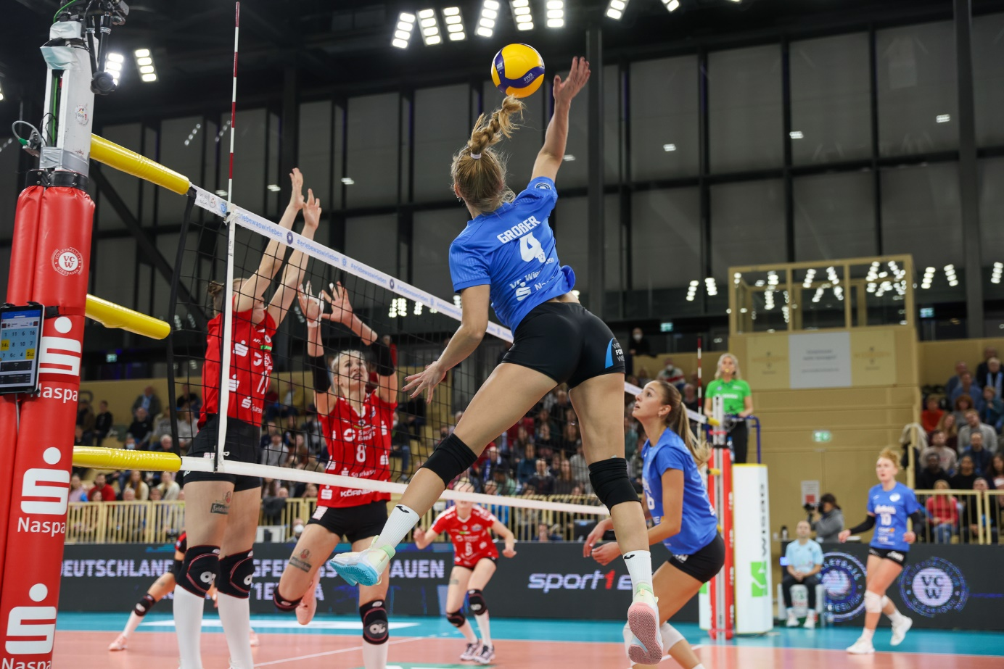 Viertelfinale! Heimspiel gegen Dresdner SC am Ostersamstag
Foto: Detlef Gottwald | www.detlef-gottwald.de

Über den VC Wiesbaden
Der 1. Volleyball-Club Wiesbaden e.V. wurde 1977 gegründet und ist spezialisiert auf Frauen- und Mädchenvolleyball. Die professionelle Damen-Mannschaft ist seit 2004 ohne Unterbrechung in der
1. Volleyball-Bundesliga vertreten und spielt ihre Heimspiele in der Sporthalle am Platz der Deutschen Einheit, im Herzen der hessischen Landeshauptstadt. Die bislang größten sportlichen Erfolge des VC Wiesbaden sind der Einzug in das DVV-Pokalfinale in der Saison 2012/2013 und 2017/2018 sowie die Deutsche Vizemeisterschaft in der Saison 2009/2010. Auch die erfolgreiche Nachwuchsarbeit ist Teil des VCW. Aktuell bestehen über 30 Nachwuchs-Teams, die in den vergangenen Jahren zahlreiche Titel bei überregionalen Volleyball-Meisterschaften sowie im Beachvolleyball erkämpften. Als Auszeichnung dafür erhielt der VC Wiesbaden im Jahr 2016 das „Grüne Band“ des Deutschen Olympischen Sportbundes (DOSB). Der VC Wiesbaden ist Lizenzgeber der unabhängigen VC Wiesbaden Spielbetriebs GmbH, die die Erstliga-Mannschaft stellt. Der Verein ist zudem Mitglied der Volleyball Bundesliga (www.volleyball-bundesliga.de) sowie des Hessischen Volleyballverbands (www.hessen-volley.de). Das Erstliga-Team wird präsentiert von den Platin-Lilienpartnern ESWE Versorgung (www.eswe.com) und OFB Projektentwicklung (www.ofb.de).
Text- und Bildmaterial stehen honorarfrei zur Verfügung – beim Bild gilt Honorarfreiheit ausschließlich bei Nennung des Fotografen. Weitere Pressemitteilungen und Informationen unter: www.vc-wiesbaden.de

